Destinux se integra con Microsoft Dynamics 365 de la mano de Axazure

● Consultia Business Travel y Axazure han firmado un acuerdo de colaboración para desarrollar el conector de Microsoft Dynamics 365 FnO para Destinux, lo que permitirá que esta solución llegue a numerosas empresas locales e internacionales que utilizan Microsoft Dynamics 365 FnO

- Destinux es la solución líder del mercado para la gestión integral de los viajes corporativos que se integra con cualquier ERP
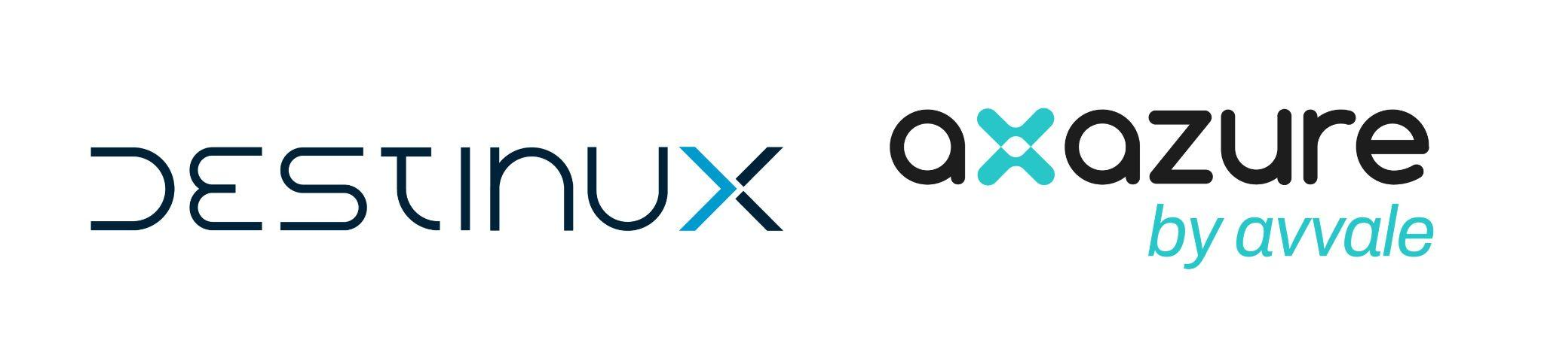
Madrid, 11 de diciembre de 2024.-. Consultia Business Travel, compañía española especializada en la gestión integral de viajes de negocios, integrará su solución tecnológica Destinux en Microsoft Dynamics 365 Finance & SCM gracias a un acuerdo de colaboración que la compañía ha firmado con Axazure, empresa española partner de Microsoft que forma parte de la multinacional Avvale y experta en la implantación de Microsoft Dynamics 365, Power Platform, Data & IA y Modern Work. A través de este acuerdo, Axazure se encargará de desarrollar el conector de Microsoft Dynamics 365 Finance and SCM para Destinux; además, esta alianza permitirá que Axazure pueda comercializar tanto Destinux como este conector en el mercado.
Con esta implantación, Destinux podrá llegar a un gran número de empresas tanto locales como internaciones que actualmente utilizan Microsoft Dynamics 365 FnO en todo el mundo. Este acuerdo, englobado dentro de la colaboración entre Consultia Business Travel y Microsoft, permitirá a Axazure comercializar Destinux a todos los clientes de Microsoft Dynamics 365 FnO que demandan la integración de un ERP para digitalizar los viajes corporativos que supone un gran volumen de datos, facturas o empleados.

“Este acuerdo responde a las necesidades de las empresas de digitalizar la gestión de sus viajes de forma más eficiente. Gracias a esta alianza, Axazure desarrollará el conector que permitirá acercar Destinux a todas las compañías que actualmente utilizan Microsoft Dynamics 365 FnO en todo el mundo, afirma Carlos Martínez, CEO de Consultia Business Travel.
En opinión de Antonio Gilabert Plaza, CEO de Axazure, “esta alianza refuerza nuestro compromiso de ofrecer soluciones que impulsen la productividad y eficiencia de nuestros clientes. La integración de Destinux con Microsoft Dynamics 365 Finance & SCM digitaliza una parte fundamental como es la gestión de viajes corporativos, ampliando las capacidades del sistema y alineándose con nuestro objetivo de proporcionar herramientas que simplifiquen procesos complejos, aprovechen la IA para reducir tiempos administrativos y permitan a las empresas centrarse en su crecimiento y competitividad”.
Hacia una gestión más eficiente de los viajes corporativos
Los viajes de negocios continúan siendo imprescindibles para que una empresa siga creciendo, estrechando relaciones con sus clientes, proveedores e incluso con los propios empleados fuera de su sede. A esto se suma, una creciente necesidad de digitalización por parte de las empresas, incluyendo la automatización y digitalización del área de los viajes corporativos.
De esta manera una organización puede calibrar el cumplimiento de las políticas de compra en viajes; conocer qué departamentos, perfiles, o unidades se desvían más del presupuesto; y el porcentaje de cumplimiento de este para poder reaccionar en consecuencia y subsanar errores. Según afirma un reciente estudio de Aberdeen Group, la implementación de una herramienta de gestión y monitorización de viajes corporativos incrementa un 40% el cumplimiento de las políticas de compra en una organización y reduce en un 70% del tiempo dedicado a su gestión.
Una solución global e integral
Destinux™, la solución integral (end-to-end) de Consultia Business Travel, es un producto basado en la nube que permite la digitalización y automatización de todos los procesos de la gestión de viajes de negocios, así como la correcta asignación de gastos, el cumplimiento de la política de viajes, la eliminación de procesos administrativos y contables manuales, consiguiendo un ahorro de hasta el 20% y un ahorro superior a este porcentaje con la integración. Este enfoque destaca por combinar tecnología avanzada con un servicio humano diferencial: un Personal Travel Assistant, que garantiza asistencia durante todo el proceso. Se trata de un producto híbrido, tecnología y servicio humano y diferencial que es, además, integrable con múltiples ERPs.
Sobre Consultia Business Travel
Consultia Business Travel® es una compañía española especialista en la gestión integral de los viajes de negocios (Travel Management Company). Gracias a Destinux®, su solución global diferenciada basada en un software en la nube con un servicio de asesoramiento personalizado (Personal Travel Assistant), ofrece una solución integral para la gestión de los viajes de empresa. Además, de gestionar las necesidades de reuniones, incentivos, congresos y eventos (MICE) que la empresa necesite.
La compañía, de capital español y fundada en 2010, cuenta actualmente con sedes en España y Portugal y presencia en 14 países. Consultia ha integrado en su potente sistema de gestión cerca de 3 millones de hoteles, más de 600 compañías aéreas, 27 compañías de alquiler de coches distribuidas por todo el mundo y traslados privados en más de 160 países, trenes, barcos y taxis y VTC en más de 90 estados, con lo que consigue una conectividad online y eficiencia que destacan en el mercado del viaje de empresa.
Sobre Axazure
Axazure es una empresa del grupo Avvale, especializada en Microsoft Dynamics 365, Power Platform, Data&IA y Modern Work, reconocida por su compromiso con la calidad en la implementación de estas tecnologías tanto a nivel nacional como internacional. Con un equipo que incluye 5 MVPs de Microsoft y el respaldo de ser miembro del prestigioso círculo del Inner Circle y haber sido galardonados como Mejor Partner del Año en Customer Experience y finalistas en la categoría de Finance & SCM, Axazure combina conocimiento, experiencia y habilidades para adaptar y optimizar los procesos de negocio de sus clientes al ecosistema de soluciones de Microsoft.

CONTACTO
Actitud de Comunicación
Carlota Ramos
carlota.ramos@actitud.es
913022860

